МИНИСТЕРСТВО ОБРАЗОВАНИЯ РЕСПУБЛИКИ БЕЛАРУСЬ  
УЧРЕЖДЕНИЕ ОБРАЗОВАНИЯ

“БРЕСТСКИЙ ГОСУДАРСТВЕННЫЙ ТЕХНИЧЕСКИЙ УНИВЕРСИТЕТ”

КАФЕДРА ИНТЕЛЛЕКТУАЛЬНЫХ ИНФОРМАЦИОННЫХ ТЕХНОЛОГИЙ

ОТЧЁТ

по лабораторной работе №2

«Методология IDEF3»

Выполнили:

студенты 3 курса

группы ПО-9  
Ничингер К. А.

Мисиюк А. С.

Проверила:

Гирель Т.Н.

**Цель:** Построить модель методологии IDEF3, использовать категории UDP, создать нормативную модель.

**Ход работы:**

1. **Создание диаграммы IDEF3**

На диаграмме А2 декомпозировали работу «Сборка настольных компьютеров», установив число работ = 4 и нотацию IDE3. В закладке UOW внесли информацию. Также внесли в диаграмму еще работы, которые были заданы. Создали объект ссылки «Компоненты» и связали стрелкой объект ссылки и работу «Подготовка компонентов». Связали стрелкой работы «Подготовка компонентов» и «Установка материнской платы и винчестера».

1. **Создание перекрестка**

Внесли два перекрестка типа «асинхронное или» и связали работы с перекрестками, как показано на рисунке. Создали два перекрестка типа «исключающее или» и связала работы, как показано на рисунке.

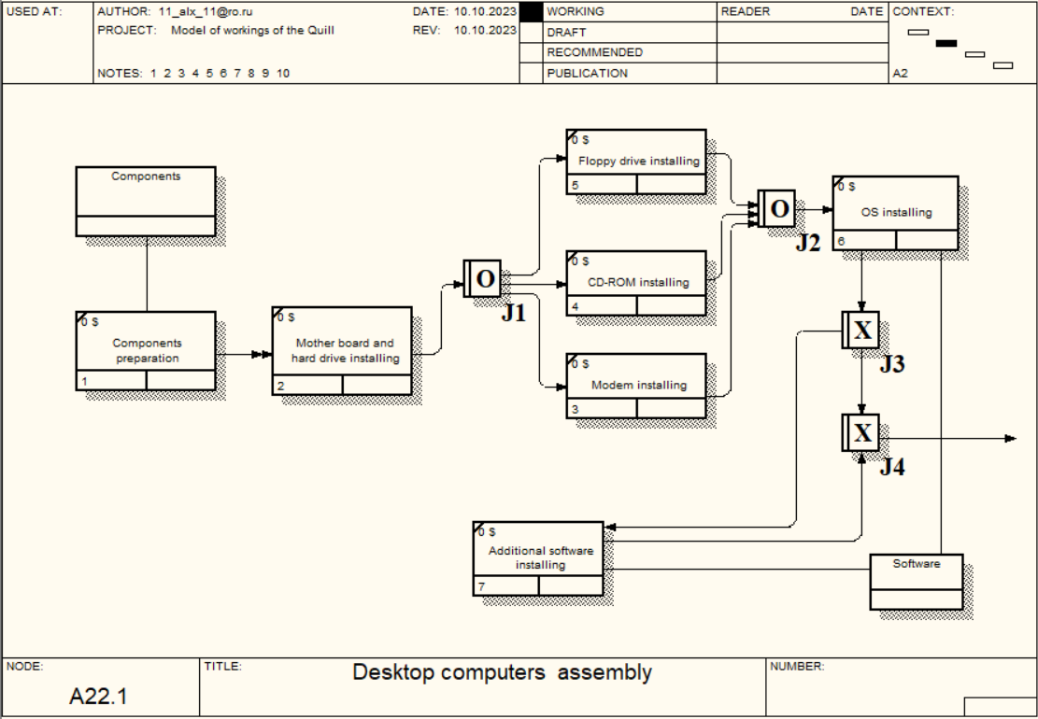

1. **Создание диаграммы IDEF3**

Декомпозировали работу «Тестирование компьютеров» диаграммы А2 в нотации IDEF3. Создали заданную UOW. Соединили работы и объекты ссылок стрелками, как показано на рисунке.

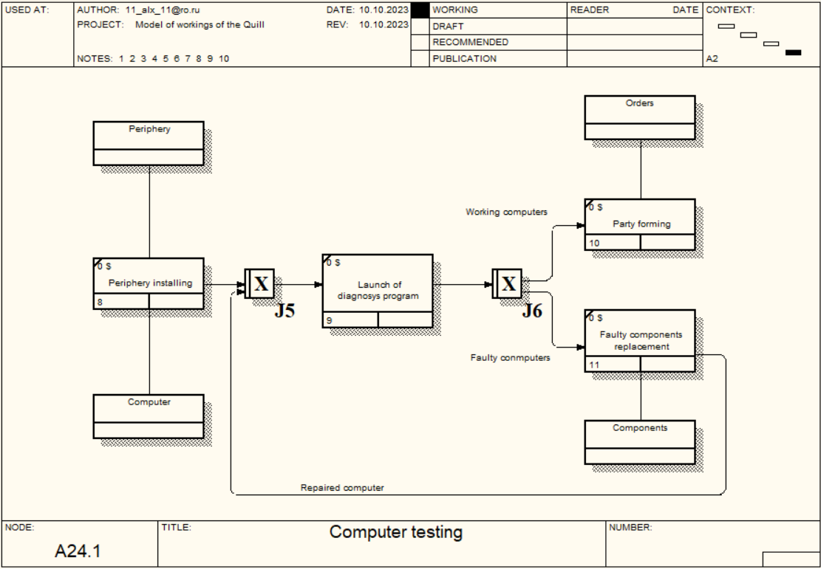

1. **Создание сценария**

Создали диаграмму FEO на основе диаграммы «Сборка настольных компьютеров». Удалили элементы, не входящие в сценарий.

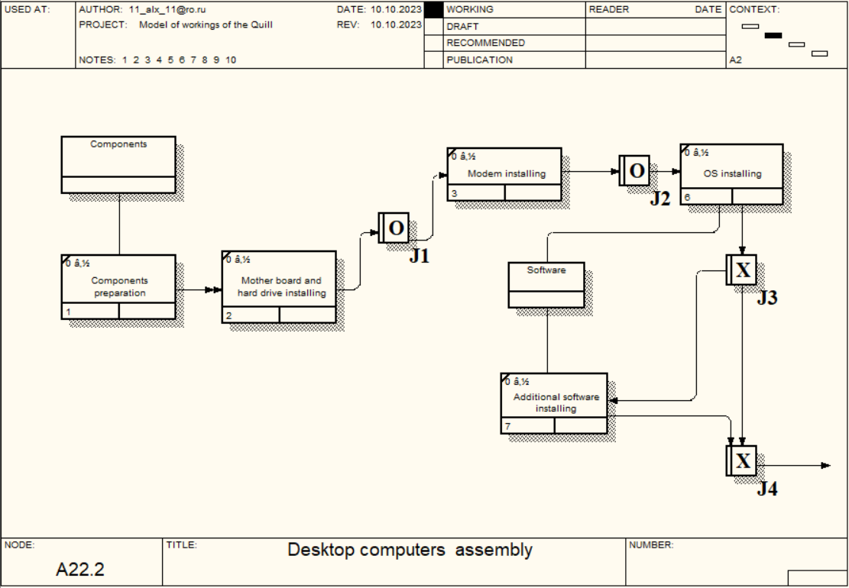

1. **Создание сценария**

На основе диаграммы IDEF3 «Тестирование компьютеров» создали сценарий, описывающий путь неисправных компонентов.

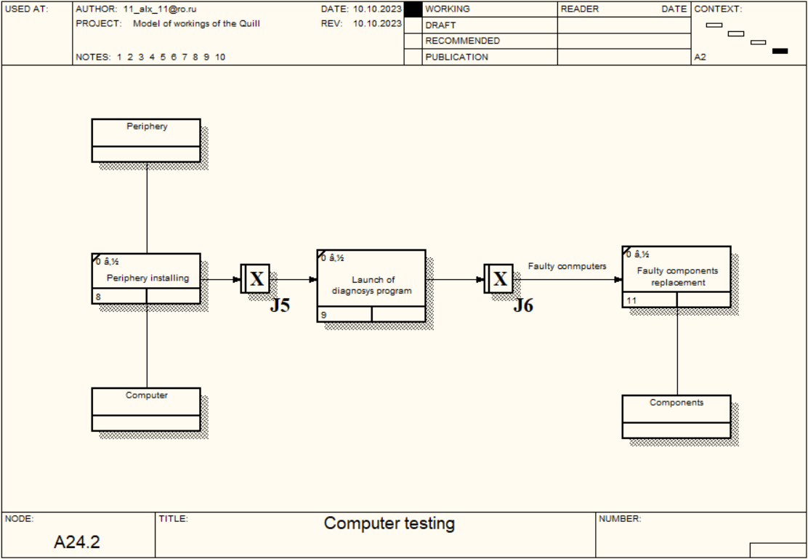

1. **Затратный (cost) анализ**

В диалоговом окне Model Properties в закладке ABC Units установили единицы измерения денег и времени. Внесли заданное название и определение центров затрат в ABC Cost Centers. Внесли данные параметры АВС. Посмотрели результат – стоимость работы верхнего уровня. Сгенерировали отчет Activity Cost Report.

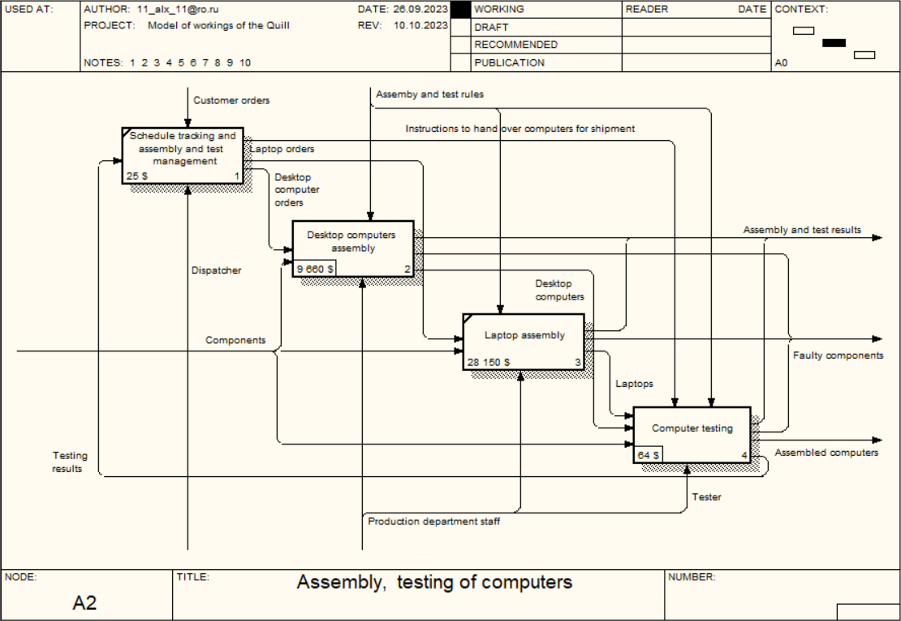

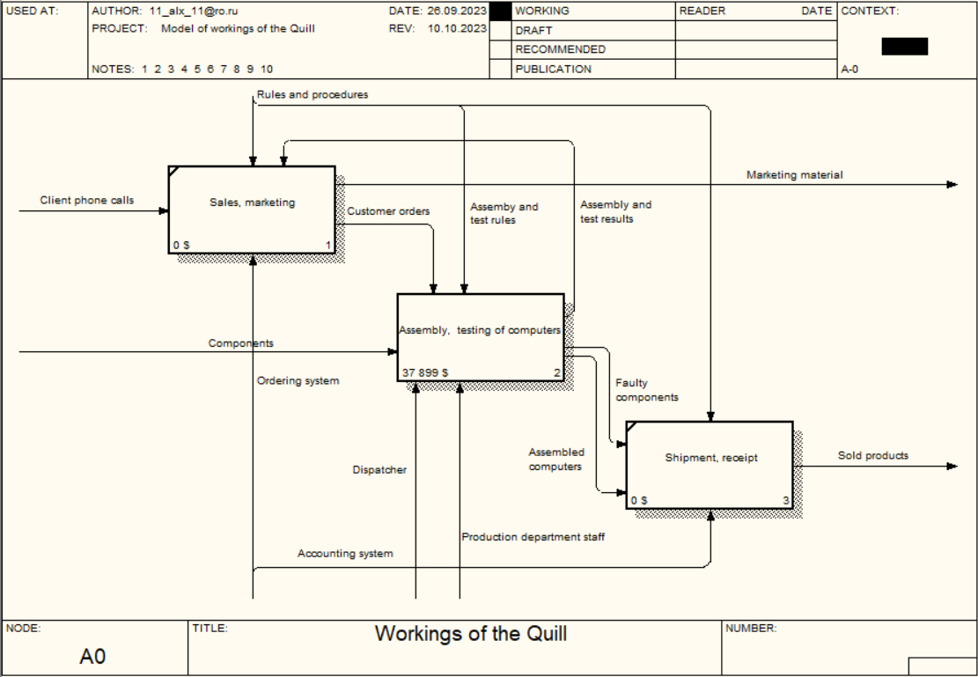

**Activity Number: 2**

**Activity Name: Assembly, testing of computers**

**Activity Cost ($ U.S.): 37 899,00**

**Cost Center: Components**

**Cost Center Cost ($ U.S.): 37 600,00**

**Activity Number: 21**

**Activity Name: Schedule tracking and assembly and test management**

**Activity Cost ($ U.S.): 25,00**

**Cost Center: Managment**

**Cost Center Cost ($ U.S.): 25,00**

**Activity Number: 22**

**Activity Name: Desktop computers assembly**

**Activity Cost ($ U.S.): 805,00**

**Cost Center: Components**

**Cost Center Cost ($ U.S.): 800,00**

**Activity Number: 23**

**Activity Name: Laptop assembly**

**Activity Cost ($ U.S.): 1 407,50**

**Cost Center: Components**

**Cost Center Cost ($ U.S.): 1 400,00**

**Cost Center: Manpower**

**Cost Center Cost ($ U.S.): 7,50**

**Activity Number: 24**

**Activity Name: Computer testing**

**Activity Cost ($ U.S.): 2,00**

***Cost Center: Manpower***

***Cost Center Cost ($ U.S.): 2,00***

1. **Задание**

Определили стоимость работы «Отгрузка и получение». Создали центр затрат «Транспортные расходы». Подсчитали и назначили стоимость работе «Отгрузка и получение»

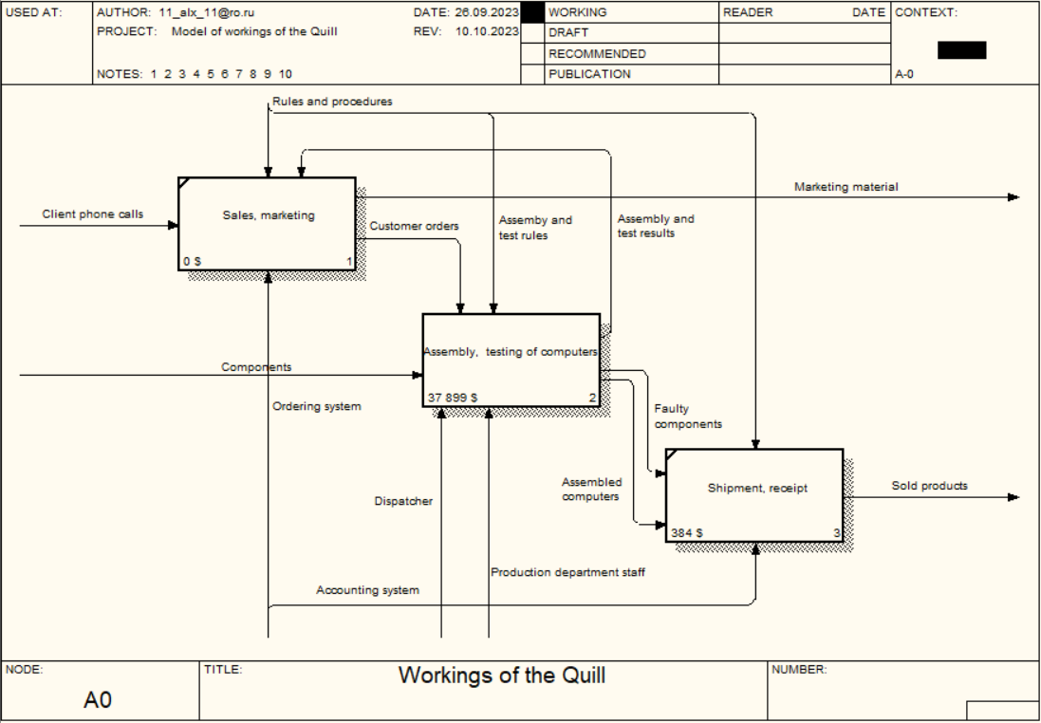

1. **Использование категорий UDP**

Перешли в Edit / UDP Definition и внесли название заданных категорий. Создали UDP и после для UDP типа List задали список значений. После внесли заданный список UDP и значения UDP для модели. Отключили в Activity Categories Editor категорию Information System. Задали значения UDP заданным стрелкам. Посмотрели отчет по UDP, задав опции отчета.

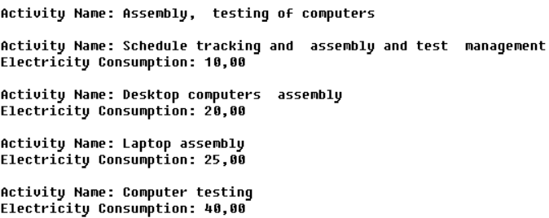

1. **Использование категорий UDP**

Создали еще 2 UDP и задали свойства работам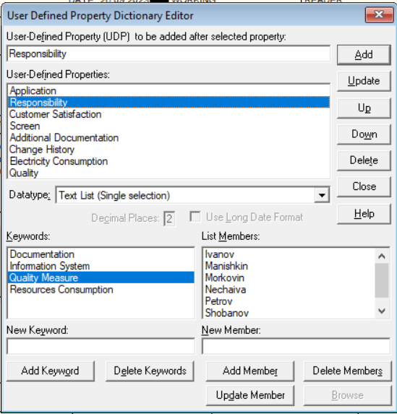

1. **Расщепление модели**

Перешли на диаграмму А0 и выбрали расщепление модели по работе «Отгрузка и получение». Внесли имя новой модели и ее новые свойства. Декомпозировали контекстную работу на заданные работы. Связали граничные стрелки. Внесли заданные внутренние и граничные стрелки. И туннелировали граничные стрелки.

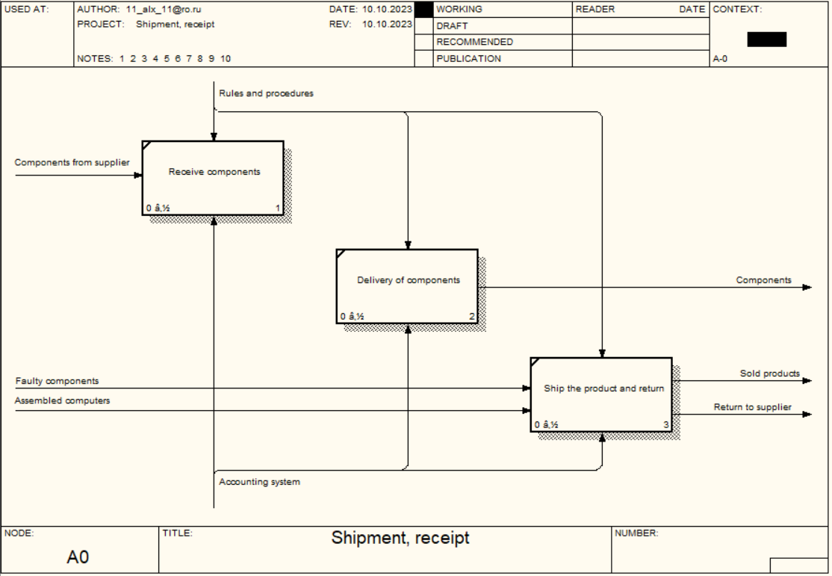

1. **Слияние расщепленной модели с исходной («as is») моделью**

Перешли в модель «Деятельность компании Quill» и выбрали Merge Model на работу «Отгрузка и получение». Туннелировали стрелки с квадратными скобками. На диаграмме А0 туннелировали и связали стрелки как было задано.

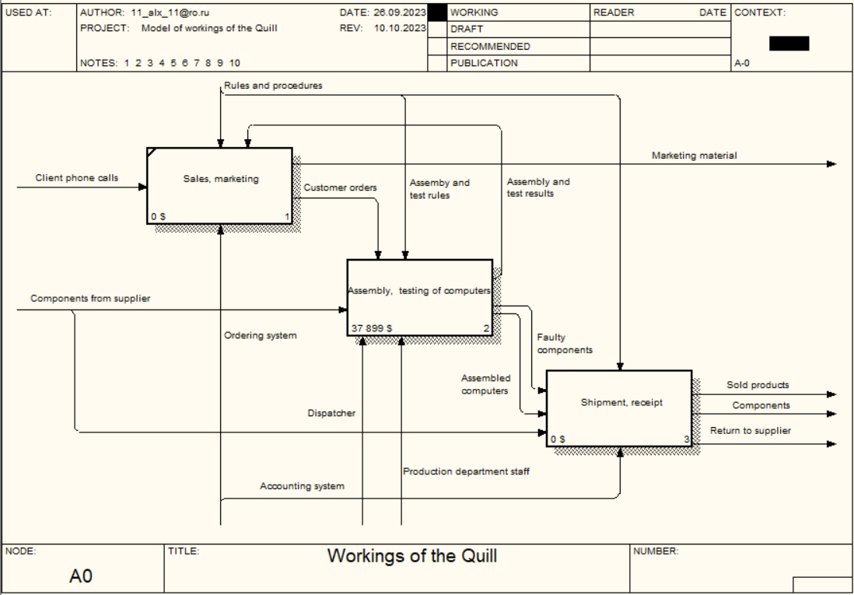

1. **Копирование работ**

Копировали работу в другую модель. Переместили работу в той же самой модели. Посмотрели результат и закрыли модель без сохранения.

**Вывод:** Мы поработали с методологией IDEF3, использовали категории UDP и создали нормативную модель.